Hotelreservirungssystem Architekturspezifikation

Umut Yalçın – 200503021

Ali Cemal Deniz – 200503036

Kapitel 1 ……………..Architekturüberblick

Kapitel 2 ……………..API Kontrolleklassen und Rückverfolgbarkeit der Anforderungen

Kapitel 3 ……………..DB-Zugriffschicht

Kapitel 4 ……………..DB-Entitäten

**Kapitel 1 – Architekturüberblick**

**Systemarchitektur:**

Request (GET, POST, PUT, DELETE)

Client

(React JS App)

Web Service

(ASP.NET Core Web API)

Response (JSON)

**Onionarchitektur:** Bei Web-API Service wird Onionarchitektur verwendet.

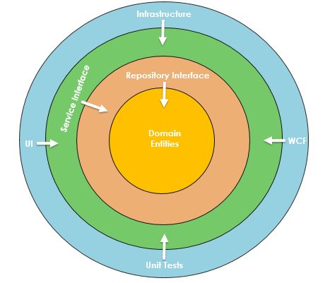

Schichte von Onionarchitektur

Onionarchitekture wird auf “Umkehrung der Kontroller” Prinzip basiert. Es löst “tight coupling” und “separation of concerns” Probleme. Jede Schichte werden durch “Service Interface” Schicht abstrahiert. Diese Schichte sind flexibel, ersetzbar, testbar und zeverlässig.

**Kapitel 2 – API Kontrollerklassen und Rückverfolgbarkeit der Anforderungen**

**Customer Controller:** Listen, Addieren, Löschen, Aktualieseren von Kunden

**CustomerAuthController: „**Authentication“ ve „Authorization“ von Kunden



**EmployeeController:** Listen, Addieren, Löschen, Aktualieseren von Mitearbeitern

**EmployeeAuthController: „**Authentication“ ve „Authorization“ von Mitearbeitern



**FloorController: „**Authentication“ ve „Authorization“ von Boden

**RezervationController:** Rezervationen kontrollieren, rezervieren, Rezervierung löshen und aktualisieren

**Room Controller:** Listen, Addieren, Löschen, Aktualieseren von Räumen

**Kapitel 3 – DB-Zugriffschicht**

**Entity Framework Core:** Objekt basiert ZB-Zugriffgerät (ORM) für C# und .NET Core Laufzeit.

DB-Zugriffe werden durch Lesen- und Schreiben- generische Repositoryschnittstelle abstrahiert.

Write Repository

Read Repository

Für jede Objekt diese Repositoryklassen werden implementiert.

Repository Klassen

**Kapitel 4 – DB-Entitäten**

Jede Entität erbt von BaseEntity Klasse

BaseEntity Klasse

**Kunden**

Customer Klasse

**Mitarbeitern**

BaseEntity Klasse

**Boden**

Floor Klasse

Rezervation Klasse

Room Klasse